Colegio San Manuel
Asignatura: Religión
Profesor: Caren Díaz S
Curso: 3 ° año básico

GUIA N° 2 DE APOYO AL HOGAR

Objetivo: Conocen sobre la familia de Jesús en la tierra.

Inicio: Se les pregunta si saben el nombre del padre de Jesús (José) y el nombre de la Madre de Jesús (María).

Desarrollo: Ven video en YouTube: https://www.youtube.com/watch?v=3Xo_AT2EfMI

Tareas: (pegarlas en cuaderno de religión)

1.- Colorear la Familia Sagrada con lápices scripto.
2.- Descubre el mensaje secreto, escríbelo y colorea la imagen.

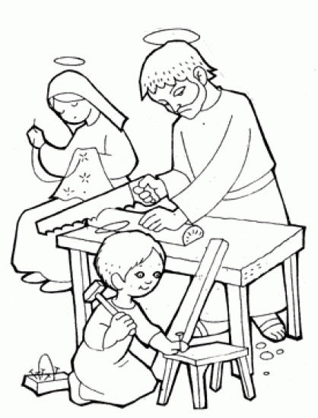
- LA FAMILIA SAGRADA

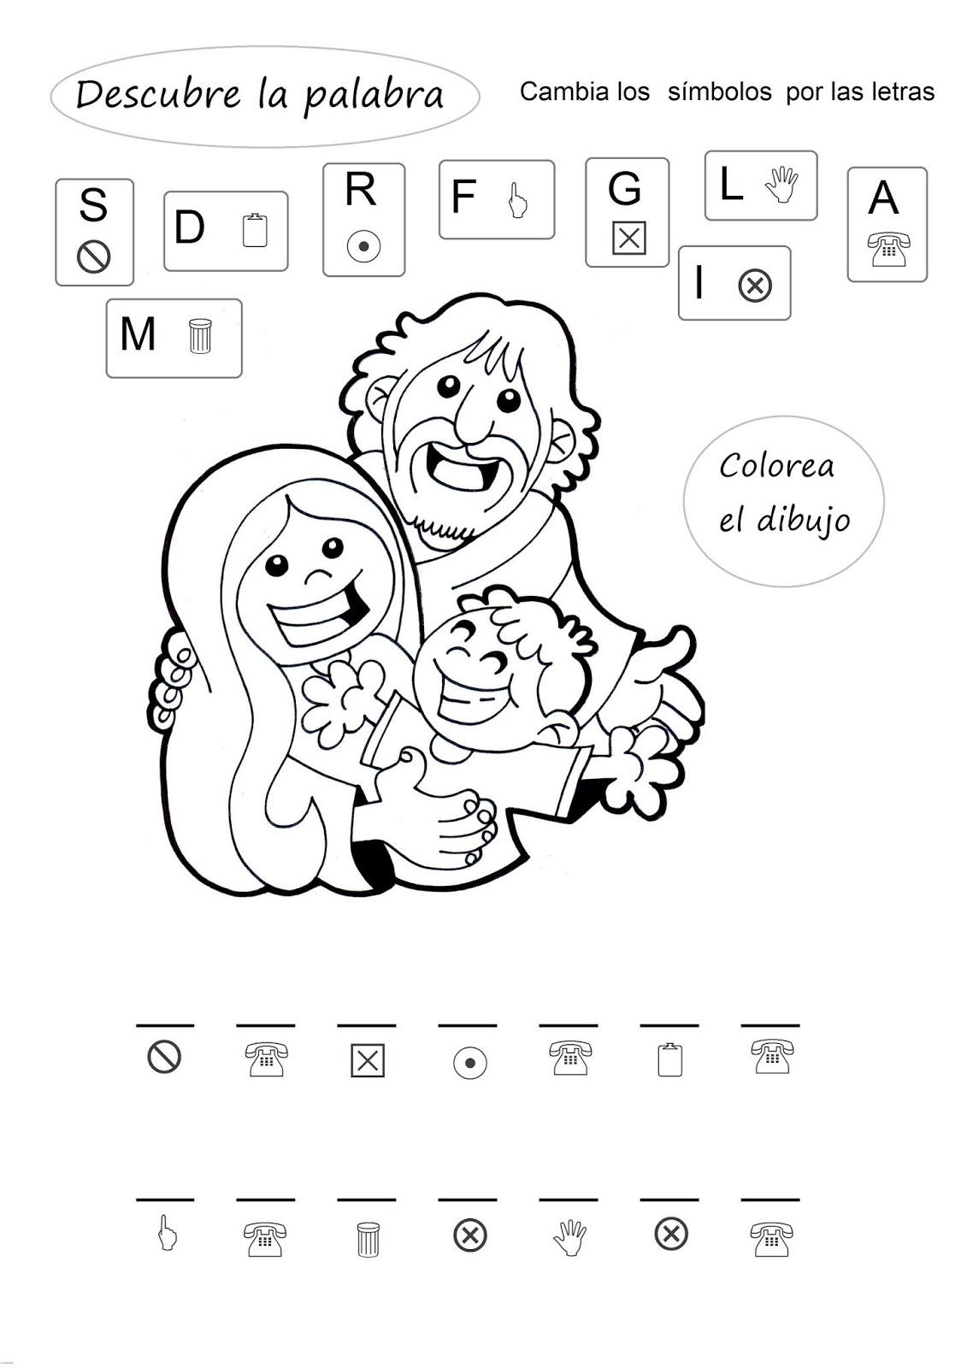
2

